4 分布式知识管理引擎设计
4.2 多智能体时序知识图谱与知识增强协同决策
4.2.1 目标与需求分析
本课题对应项目任务 2，主要面向多智能体协同过程中的知识共享、状态记忆和知识增强决策。与任务 1 的多模态数据统一管理不同，本任务更关注如何把智能体、任务、区域、事件和决策过程组织为动态知识图谱，并将图谱查询结果接入 agent 的决策循环。
根据项目总体目标，本任务需要缓解多智能体间知识隔离、局部决策信息不足和协同状态不一致等问题。阶段目标包括：构建面向 agent、task、region、event 和 decision 的时序图谱模式；支持 agent 在调用 LLM 前查询共享知识；在多 agent 并发访问时保证任务状态一致；并通过真实数据驱动的仿真场景验证知识图谱对协同决策的支撑作用。
本阶段选取 LaDe 真实末端配送数据集作为验证场景。LaDe 提供多个城市的配送订单、位置、时间窗口、区域编号和 AOI 信息。当前系统主要使用 delivery 场景，将真实订单转化为飞行机器人配送任务，并构建多 drone 协同配送仿真平台，用于验证知识图谱共享记忆、LLM 辅助调度和动态可视化流程。
4.2.2 知识图谱构建与共享记忆流程
当前流程可概括为“真实任务接入-仿真对象建模-图谱实体锚定-事件写入-决策查询”。系统首先从 LaDe delivery 数据中筛选指定城市、日期和数量的订单，提取订单 ID、配送坐标、region、AOI、释放时间和截止时间等字段；随后将订单映射为 DeliveryTask，将飞行机器人映射为 DroneAgent，并根据 region 构建虚拟 depot。
在图谱层面，系统将配送过程中的核心对象表示为 Agent、Task、Region、Depot、Event 和 Decision 等节点。关系用于描述任务所属区域、agent 所在区域、任务分配、任务完成、agent 与 depot 的服务关系，以及 LLM 或规则调度产生的决策记录。

表4-3 LaDe 配送系统对象与知识图谱实体映射
系统对象 | 图谱实体/关系 | 主要属性 | 用途
LaDe 订单记录 | Task | task_id、坐标、release、deadline、aoi_id、region_id | 描述真实配送任务及时间约束
城市区域编号 | Region | region_id、city、任务积压量、迟到率 | 支撑区域级负载分析
虚拟站点 | Depot | region_id、x、y、服务范围 | 表示 agent 起点和区域中心
飞行机器人 | Agent | agent_id、位置、队列长度、状态、电量 | 表示多智能体运行状态
调度与完成记录 | Event | event_type、time、agent_id、task_id、result | 形成时序共享记忆
LLM 或规则输出 | Decision | model、动作、结果、合法性信息 | 记录知识增强决策过程

图谱需要同时保存当前状态和历史事件。当前状态用于支持低延迟查询，例如任务是否已被接取、agent 是否空闲、某区域任务是否积压；历史事件用于分析区域迟到率、agent 历史表现和 LLM 决策效果。通过状态与事件分层组织，系统能够为 agent 决策提供实时上下文和历史依据。
4.2.3 系统设计与关键模块
当前原型已完成一个基于 LaDe 数据集的多飞行机器人配送仿真系统，主要包括数据处理、仿真环境、调度决策、知识共享和可视化五个模块。数据处理模块负责读取并筛选 LaDe delivery 数据；仿真环境模块维护任务池、agent 状态、仿真时间和帧快照；调度模块提供规则拍卖调度和 LLM 区域调度；知识共享模块记录任务分配、完成和 LLM 调用事件；可视化模块展示动态运行过程。
在环境建模方面，系统将配送任务建模为 DeliveryTask，将飞行机器人建模为 DroneAgent。任务包含坐标、region、AOI、释放时间、截止时间和状态信息。由于当前阶段聚焦派送过程，系统暂未完整模拟真实 pickup 链路，而是根据 region 内配送点几何中心构建虚拟 depot。该设计保留了区域差异、任务时限和多 agent 负载等关键因素，同时降低了早期原型复杂度。
在调度方面，规则拍卖算法根据距离、队列长度、迟到风险、region 匹配和电量风险计算任务代价，作为稳定 baseline。LLM 调度通过 vLLM 接入大语言模型，在每个仿真 step 中按 region 聚合待分配任务和候选 agent，结合图谱上下文输出分配方案。
系统支持静态 trace 回放和动态实时仿真。动态模式由后端实时推进仿真，并通过 SSE 向前端推送 frame。页面展示 drone 轨迹、任务完成情况、迟到任务数、agent 状态、任务表格、知识图谱事件和 LLM 调用结果，便于观察调度效果和知识事件变化，还新增了各个区域的边界划分。
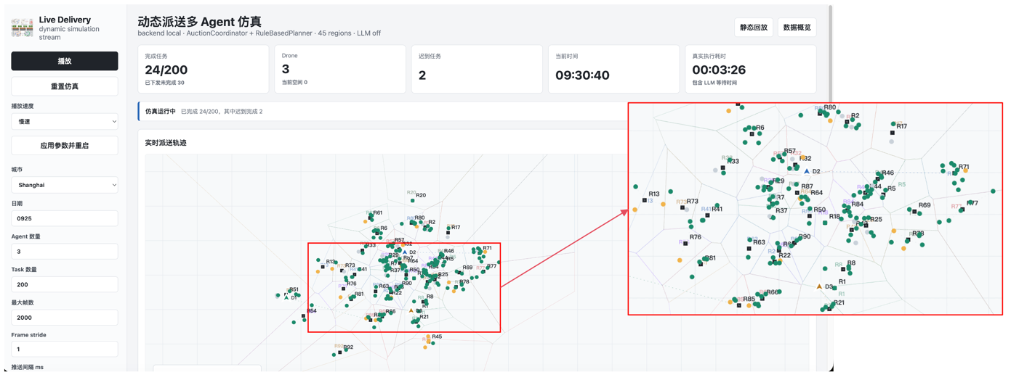
图4-2 基于 LaDe 数据集的动态多 agent 配送仿真页面
4.2.4 知识增强决策与并发一致性设计
知识图谱接入后，agent 决策流程将从仅依赖本地状态，扩展为“查询共享知识-构造上下文-调用规则或 LLM-提交动作意图-事务确认”。例如任务选择时，agent 可查询附近 waiting tasks、同区域其他 agent 负载、区域近期迟到情况和自身历史表现；任务转让时，可查询候选 agent 位置、队列长度和历史完成效率。
查询机制分阶段推进。第一阶段采用模板化 Cypher 查询，覆盖任务选择、任务转让、区域重分配和异常恢复等典型场景；第二阶段引入 ContextBuilder，将查询结果组织为结构化 prompt；第三阶段再扩展自然语言查询，由 KG Query Service 完成意图识别、Text-to-Cypher、只读安全校验和结果摘要。
多 agent 独立运行后，多个 agent 可能同时查询和更新任务状态，因此需要并发控制。当前设计采用“World Server + Knowledge Graph 事务 + 乐观锁 + 租约机制”。agent 可以自主查询 KG 和调用 LLM，但任务抢占、完成、转让等关键状态更新必须通过事务确认。
以任务抢占为例，只有当 task.status = waiting 且 version 未变化时，才能更新为 claimed，并写入 claimed_by、claim_time 和 lease_until。若多个 agent 同时抢占同一任务，事务保证只有一个成功。World Server 负责统一仿真时间、校验动作合法性和处理冲突仲裁；KG 负责保存共享状态和写入事件记录。
4.2.5 已完成实现与后续计划
本阶段已完成 LaDe delivery 数据接入、多 drone 配送仿真、规则调度 baseline、vLLM 调度接口、动态可视化页面和初步知识事件记录。系统支持五个城市的数据筛选，可按城市、日期、任务数量和随机种子生成仿真任务，并通过 SSE 实时展示任务、agent、轨迹、指标、KG 事件和 LLM 事件。
表4-4 阶段性实现进展
模块 | 已完成内容 | 阶段性作用
LaDe 数据接入 | 读取 delivery 数据，支持五城市、日期和任务数量筛选 | 提供真实数据驱动场景
配送仿真环境 | 构建 DeliveryTask、DroneAgent、SimulationEnv 和 region depot | 支撑多 agent 任务执行
规则调度 baseline | 实现综合代价拍卖调度 | 提供稳定对照方法
LLM 区域调度 | 通过 vLLM 按 region 批量生成分配方案 | 验证知识增强决策接口
动态可视化 | 实现静态回放和 SSE 实时推流 | 支持运行过程调试
知识事件记录 | 记录任务分配、完成和 LLM 调用事件 | 为 Neo4j 图谱升级提供原型

下一阶段将首先把 TemporalKnowledgeStore 抽象为统一接口，保留 in-memory 版本用于测试，同时实现 Neo4j 版本，用于持久化存储 agent、task、region、event 和 decision 等实体关系。随后将任务分配、任务完成、agent 状态更新和 LLM 决策记录写入图数据库。
第二步，将 DroneAgent 从集中式对象拆分为独立运行单元。短期使用 multiprocessing 验证 observe-decide-act-report 循环，中期使用 Ray Actor 提升可扩展性。第三步，完善 KG 查询模板和 ContextBuilder，使 agent 在调用 LLM 前能够获取候选任务、其他 agent 负载、区域状态和自身历史表现。第四步，引入任务状态机、原子 claim、版本号、租约和失败重试机制，保证多 agent 并发决策下的状态一致性。
总体来看，本任务已形成以 LaDe 真实配送数据为输入、以多 drone 配送系统为验证载体、以时序知识图谱和 LLM 决策为核心的阶段性原型。后续工作将重点从集中式仿真扩展到分布式多 agent 知识增强协同系统，为项目总体目标中的共享记忆、时序图谱协同查询和知识增强决策框架提供支撑。

